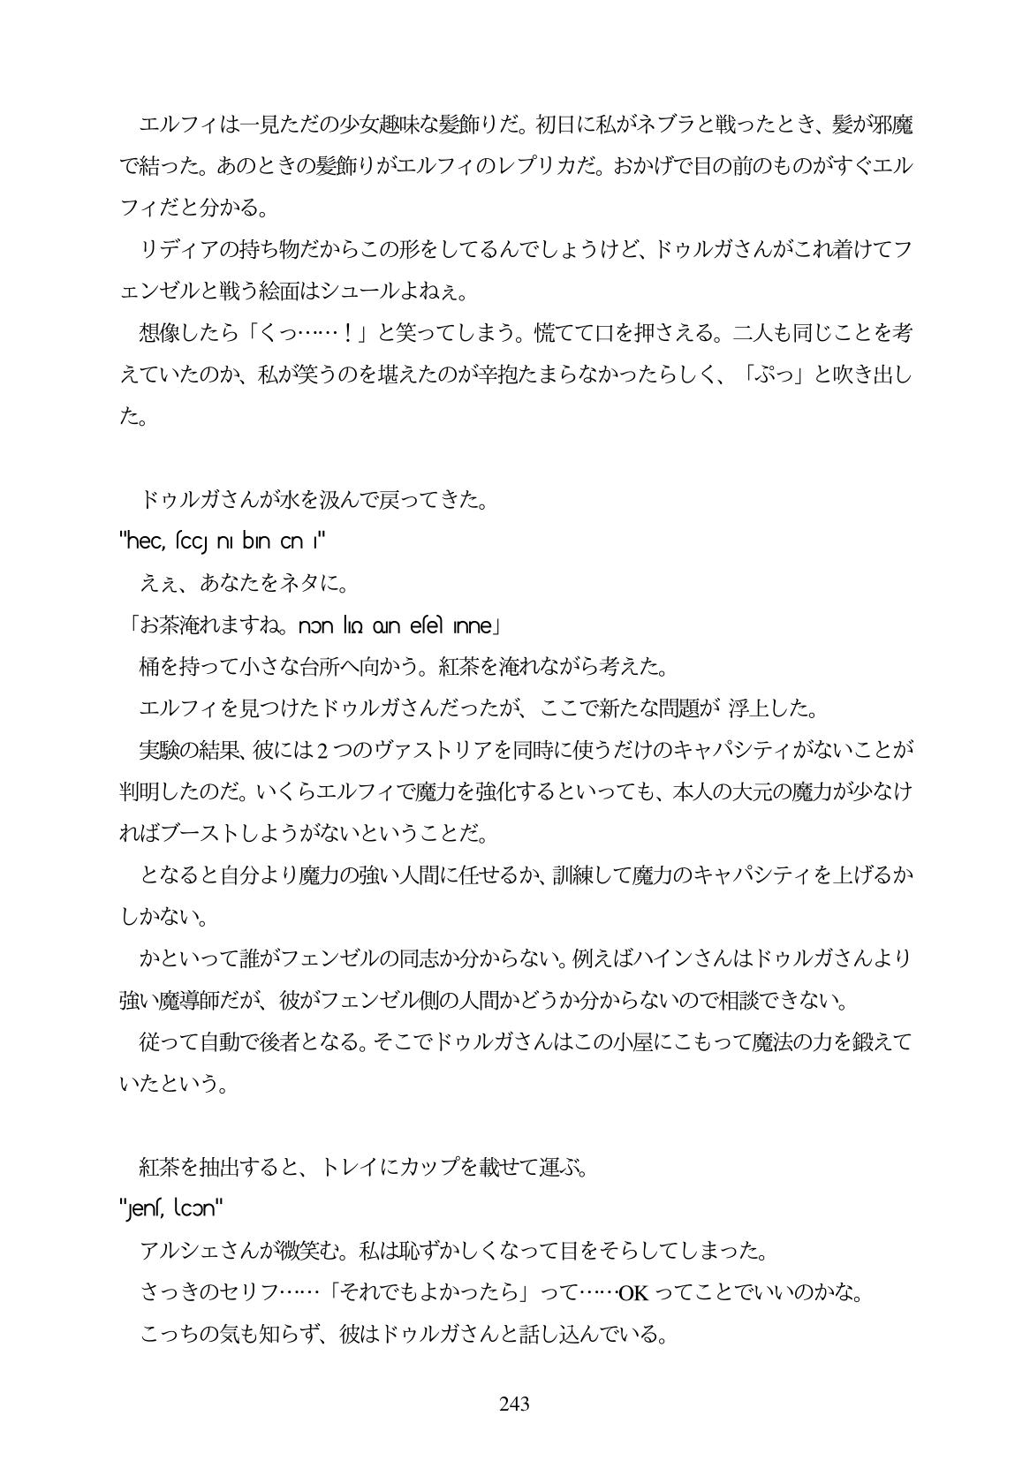

エルフィは一見ただの少女趣味な髪飾りだ。初日に私がネブラと戦ったとき、髪が邪魔 で結った。あのときの髪飾りがエルフィのレプリカだ。おかげで目の前のものがすぐエル フィだと分かる。

リディアの持ち物だからこの形をしてるんでしようけど、ドウルガさんがこれ着けてフ エンゼルと戦う絵面はシュールよねえ。

想像したら「くっ... !」と笑ってしまう。慌てて口を押さえる。二人も同じことを考

えていたのか、私が笑うのを堪えたのが辛抱たまらなかったらしく、「ぶつ」と吹き出し た。

ドウルガさんが水を汲んで戻ってきた。 "heC, fcCJ ni bin Cn "

ええ、あなたをネタに。 fjSżSA:łuj");ła non lo on efe Innej 桶を持って小さな台所へ向かう。紅茶を滝れながら考えた。

エルフイを見つけたドウルガさんだったが、ここで新たな問題が浮上した。 実験の結果、彼には2つのヴァストリアを同時に使うだけのキャパシテイがないことが

判明したのだ。いくらエルフィで魔力を強化するといっても、本人の大元の魔力が少なけ ればブーストしようがないということだ。

となると自分より魔力の強い人間に任せるか、

訓練して魔力のキャパシティを上げるか しかない。

かといって誰がフェンゼルの同志か分からない。例えばハインさんはドウルガさんより 強い魔導師だが、彼がフェンゼル側の人間かどうか分からないので相談できない。

従って自動で後者となる。そこでドウルガさんはこの小屋にこもって魔法の力を鍛えて いたという。

紅茶を抽

"en Con"

出

出すると、トレイにカップを載せて運ぶ。

アルシェさんが微笑む。私は恥ずかしくなって目をそらしてしまった。 さっきの十

ビリフ・... 「それでもよかったら」って...OKってことでいいのかな。 こっちの気も知らず、彼はドウルガさんと話し込んでいる。

243